PrÉsidence

de la Paris, le 21 avril 2015

République

NOTE

à Monsieur le Président de la République

----

s/c de Monsieur le Secrétaire General

***Objet :******L’image du Président auprès de ses électeurs***

Le Président recueille entre 45 et 60% de popularité auprès de ses électeurs de 2012 (selon les instituts et les questions). Les verbatims de ces électeurs permettent de reconstruire ce que sont les forces et les faiblesses d’image à leurs yeux (cf. également graphiques en annexe).

1. Parmi les électeurs socialistes aujourd’hui déçus, les principales causes d’éloignement sont :

* Le sentiment d’un manque de « détermination », de « fermeté » ou de « charisme ». Ce reproche revient après que les évènements de janvier l’aient fait passer au second plan.

Il est renforcé par ce qui est perçu comme des « reculs » (auxquels l’opinion reste toujours attentive) et/ou des « diversions ». S’y conjugue également l’attente de résultats : aux yeux de ces électeurs, le pays est trop bloqué pour pouvoir avancer en négociant, il faudrait imposer ses décisions.

* Le Président apparaîtrait par ailleurs trop comme un homme de compromis politiques, au détriment de l’efficacité.

En corollaire, un certain nombre de ces électeurs de gauche projettent sur lui les défauts supposés des politiques : déconnexion, trop installé dans le système, …

* Le troisième lot de reproches concerne l’absence de projet visible que le Président incarnerait. Où nous emmène-t-il ? Faute d’horizon, ces électeurs ont du mal à se sentir entraînés derrière lui.

La critique est également nourrie par le sentiment d’une action dont on ne perçoit pas suffisamment le suivi (improvisation), et résonne avec les images d’hésitation.

Enfin, se retrouve la demande d’une identification plus claire à la gauche (en quoi est-ce de gauche ?) sans pour autant remettre en cause les décisions prises.

1. A l’inverse, les points d’appui sont*[verbatims des sympathisants PS qui continuent à le soutenir]*:

* Une honnêteté, une intégrité, une intelligence qui ne lui est jamais déniée.
* Sa placidité, son calme qui rassure - alors que les craintes d’une société proche d’un point de rupture restent à fleur de peau.
* Le sentiment d’une qualité d’écoute (dont on a vu qu’elle pouvait être facilement réactivée par des interventions directes auprès des Français).
* Le sentiment, nouveau (on ne le trouvait pas il y a quelques mois), qu’il « essaie », qu’il « progresse », qu’il « devient plus ferme ». Le réformisme montré ces derniers mois commence à se retrouver dans les raisons de popularité.
* D’autres motifs de soutien sont plus fragiles ou appuyés sur des motivations conjoncturelles :
* certains affirment simplement « qu’ils ont envie d’y croire ».
* d’autres mettent en avant la difficulté de la situation (et soulignent le bilan de la droite), et demandent à juger à la fin du quinquennat.
* d’autres enfin reconnaissent que s’il prend le temps et négocie avec tout le monde, c’est parce qu’il veut faire les choses bien.

1. Le Président reste toujours finalement aussi méconnu, insaisissable. Aucun trait « réellement personnel » ne ressort : ni ses attaches (la Corrèze), ni sa famille, ni des moments montrant l’homme dans sa vérité. Il semble y avoir peu d’identification possible, faute d’émotions qui en sont le principal vecteur. En filigrane apparaît un doute : aime-t-il encore les gens, comme il le disait ?

L’impact des évènements de janvier a pour sa part été réel mais peu profond : ils n’ont pas permis de « percer la carapace » du Président, ni d’ancrer durablement les traits d’image et les émotions largement ressentis sur le moment.

Le Président était déjà, en 2012, ce personnage méconnu sur qui l’on projetait des « présupposés » plus que des traits personnels. Maisce qui était une force est devenu une faiblesse :

* il recueillait une à une les qualités des défauts de Sarkozy. On le voyait d’autant plus rassurant que Sarkozy était angoissant, rassembleur face à un concurrent diviseur, serein et déterminé en miroir d’un agité fébrile, capable de faire réellement bouger les choses là où le sortant avait secoué sans résultats.
* le mécanisme s’est depuis inversé et, bien plus que toutes les « promesses » non tenues du Bourget, c’est ce désarroi qui rend les électeurs de gauche amer. L’homme que l’on a vu ferme et animé par une volonté de changer les choses semble avoir disparu derrière les discours économiques, les stratégies politiques ou les rouages de l’administration. Celui qui a fait gagner la gauche et a incarné une fierté pour ceux qui s’en revendiquent ne paraît plus si attaché aux valeurs de gauche, pourtant assaillies par la droite et le FN. Le candidat que l’on avait vu dans une campagne nécessairement émotionnelle est devenu un Président beaucoup plus froid et distant (seul l’humour est resté, mais c’est une autre forme de prise de distance) : a-t-il encore des choses qui lui tiennent à cœur ?

Le réflexe de « projection positive » doit être réactivé : l’effet de contraste pourrait à nouveau jouer. Parallèlement, le Président sera désormais aussi jugé sur son bilan (l’image qu’il a renvoyé, et pas seulement ce qu’il a fait). Il lui faudra donc à la fois se démarquer de son concurrent (il a le caractère souhaitable là où les autres ont des traits indésirables) et de l’image qu’il aura renvoyée jusqu’à présent.

**Eléments de conclusion :**

* Nous pourrions **engager un travail**, coordonné avec d’autres, pour **proposer une image cible en 2017**. Quelle traits du candidat souhaite-t-on voir émerger début 2017 dans ce que l’on pressent être le cadre général d’opinion de la campagne ?

Ces grands traits déterminés, les gestes, déplacements, interventions pourraient systématiquement viser à en ancrer une facette dans l’opinion. Ce travail pourrait être engagé rapidement : le temps de la campagne ne suffira pas à redresser l’image du PR[1].

* Quelle pourrait être cette « image-cible » ? Quelques grands paramètres semblent d’ores-et-déjà incontournables.

**•**l’urgence économique restera certainement une préoccupation plus importante que la restauration d’un ordre républicain malmené. L’image d’un Président sympathique et apaisant, fidèle à une longue tradition républicaine, ne comblera pas le **manque de traits d’actions** (et la mise en avant de ce qui a été fait n’enlèvera pas le soupçon que cela a pu l’être malgré l’inertie du Président).

En particulier, *la personne du Président pourrait être davantage présente dans le récit de l’action* (pas seulement les mesures), à travers des gestes ad hoc à inventer, directement ou indirectement.

*La complémentarité PR/PM* est une aide précieuse : tant que PM est perçu comme ne pouvant agir qu’avec la bénévolence du PR, une part de son efficacité remonte au commanditaire. *Pourquoi pas davantage d’images de préparation des décisions en commun (cf. séquence type Brégançon ; ou plus d’images du PM dans le bureau du Président, …) ?*

Nb : nous n’avons que peu d’indicateurs pour vérifier la solidité de ce lien : il mériterait d’être surveillé (en particulier tout ce qui pourrait laisser penser à une « autonomisation » du PM, qui couperait ce lien d’image), en continuant à le souligner légèrement de temps à autre (la hiérarchie est naturelle mais doit être réactivée régulièrement, sans être perçue comme un rappel à l’ordre qui nourrirait le sentiment de rivalité PR/PM).

**•  la « connexion directe aux Français »** est un autre incontournable ; c’est aussi un point de force. Le mouvement commencé en décembre sur le thème du Président qui voit des gens, contourne les médiateurs qui déforment la réalité pour se ressourcer directement auprès des Français, avait un vrai potentiel de résonnance.

*Pour ne pas paraître comme un artifice de communication, il paraît important qu’elle soit répétée et maintenue :*

**-***reprendre un récit régulier du Président qui va à la rencontre des Français sur le terrain (dans la rue, dans des lieux de vie, hors des fonds bleus ou des salles bien rangées), qui les reçoit à l’Elysée (comme il reçoit les parlementaires), répond au courrier (propositions à venir), etc.*

**-***consulter des Français avant les réformes, pas seulement leurs représentants institutionnels. Un exemple à court-terme : dans la phase de préparation des mesures PME, pourquoi ne pas aller voir des patrons de PME en province (éviter en tout cas de mettre en scène uniquement les consultations avec le Medef ou les syndicats patronaux) ?*

* Les autres facettes sont à faire émerger, avec la contrainte que **le candidat ne pourra pas être un personnage nouveau ou reconstruit**: personne ne croira qu’il « a changé ».

Il est en revanche possible de :

**•  Bâtir des continuités**. En particulier utiliser le souvenir des moments positifs (6 juin, 11 janvier etc.) comme des socles de vérité : si « FH 2017 » paraît différent de « FH 2014 », ce n’est pas parce qu’il a changé, c’est parce qu’il s’est révélé dans sa vraie nature.

En janvier, les Français ont entrevu un court instant un chef sûr de lui, réactif, rassurant, sans concessions – souvent le contraire de l’image qu’ils en avaient. Il pourrait être utile de s’appuyer sur ce souvenir pour montrer que *ce n’était pas une illusion portée par un moment exceptionnel, mais la révélation de la vérité de cet homme* : le Président n’est pas celui de la première partie du quinquennat, mais l’homme que l’on avait entrevu à ces moments-là (même si l’on ne sait pas quand la mue a eue lieu).

*Il serait utile d’isoler et de reproduire régulièrement dans des « moments médiatiques » des traits d’image qui avaient surpris (directif plutôt que sympathique, assénant plutôt qu’interrogeant, avançant plutôt que cherchant les équilibres, brûlant de patriotisme plutôt que paraissant détaché…), afin de planter autant de jalons mémoriels réactivables le moment venu pour éviter « l’effet parenthèse » (i.e. le 11 janvier était une exception qui confirme la règle etc.).*

**•  Retourner des traits négatifs en traits positifs**. Par exemple :

**- Retourner le « compromis permanent »**, vu comme une faiblesse insécurisante, **en une force d’action et de réassurance** : le compromis, c’est une *condition de l’efficacité immédiate* (« un tiens vaut mieux que deux tu l’auras »). Ce n’est pas une faiblesse, c’est une force face à ceux qui veulent détruire les équilibres sociaux (rôle de *stabilisateur*).

Le jeu politicien, c’est précisément de refuser les compromis, de se retrancher derrière des postures, d’être dans le « toujours plus » pour le seul affichage, dans l’accusation permanente plutôt que d’aider à faire avancer les choses…

Nb : il y a, sur ce plan, beaucoup à s’inspirer de certains moments de la seconde campagne d’Obama, qui avait su retourner en sa faveur les accusations d’immobilisme, de faiblesses et de compromission avec « Washington » au détriment des Américains que les Républicains avaient su habilement faire monter.

**- Transformer le sentiment « d’indifférence » en « persévérance »**. Nous n’arriverons pas à effacer totalement l’image de déconnexion, d’insensibilité ou de distance ; mais une part de cette image peut être retournée en une forme « d’entêtement positif », indispensable pour faire bouger les choses : le Président ne se désintéresse pas des Français, il suit ses idées et ne se laissera pas dévier de sa route (ce qui suppose que celle-ci soit comprise).

Passer de l’imperturbabilité à la persévérance aiderait aussi à contrebattre l’image d’indécision ou d’improvisation permanente.

**- Continuer à encourager l’idée que le Président a toujours été sous-estimé, et que cela ne lui déplaît pas** : c’est une autre façon de dire qu’il est meilleur que ce qu’il paraît. La multiplication des commentaires sur ce thème pourrait instiller des doutes sur ses traits d’image les plus négatifs.

**- Convertir la faiblesse** (il s’est laissé marcher dessus par ses opposants et les médias sans réagir) **en capacité de sacrifice**. S’il fallait qu’une partie de la classe politique ou médiatique se monte contre lui pour que le pays recommence à avancer, soit. C’était le prix à payer pour que la France aille mieux. Certains diront que c’est la preuve qu’il n’a pas le caractère ou l’étoffe d’un chef d’Etat, c’est tout l’inverse : c’est à la fois une preuve de grande humilité (ce n’est pas lui qui compte avant tout, mais le pays - à l’inverse de son prédécesseur qui a toujours fait passer sa personne avant), et de très grande force de caractère (capacité à encaisser).

*D’autres traits a priori négatifs pourraient être ainsi retournés ?*

**•  Travailler avec des émotions** (essentiel pour l’identification et la mémorisation). Par exemple **la colère**, trait puissant d’identification et de proximité, positive si elle est bien identifiée et légitime. Le Président est très souvent « destinataire » des colères des Français, il pourrait davantage *montrer, par des gestes de communication à imaginer, qu’il sait les recevoir* sans les nier ni les esquiver, *s’en saisir, et les retourner comme un motif d’action*. La proximité rejoint ici la vérité.

* Enfin ce travail sur l’image ne paraît pas dissociable :

**•  du « sens » que nous voulons donner à notre politique**: l’image s’inscrit nécessairement dans un récit d’action. M. Valls est pour l’opinion « le PM courageux et impulsif qui n’a pas froid aux yeux, fait bouger les lignes et sauter les verrous » : son image et son action peuvent marquer car elles sont cohérentes et alignées. *Quelle est l’histoire à raconter du Président à l’Elysée qui résonnerait avec son image ?*

**•  du cadre et des grands enjeux de la campagne que l’on pressent** (et sur lesquels nous pouvons d’ores et déjà influer). Ainsi, plus la crainte de la division et du chaos social sera forte, plus les traits d’apaisement et de stabilité auront de valeur. A l’inverse, plus la peur de l’immobilisme sera prégnante (le pays est en train de tomber et rien n’est fait), plus la capacité d’action pure sera valorisée quelle qu’en soit son coût moral ou politique. *Commencer à instiller des représentations du pays qui valoriseront les traits de personnalité du candidat.*

Adrien ABECASSIS

**Annexe – évolution des traits d’image**

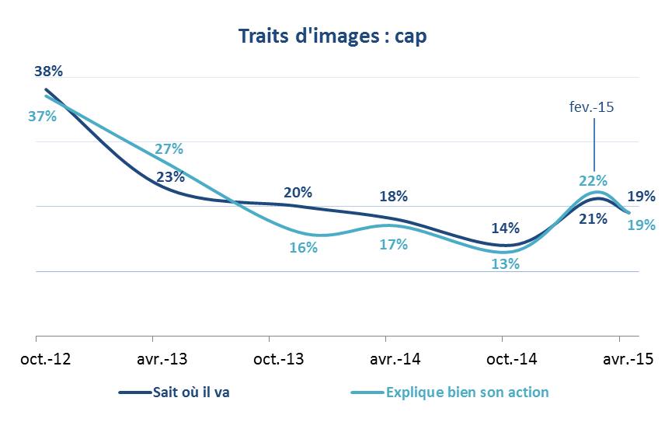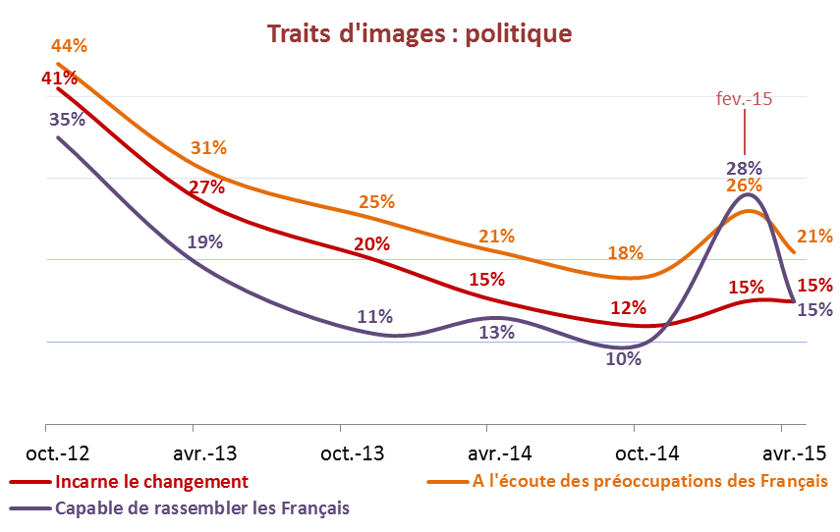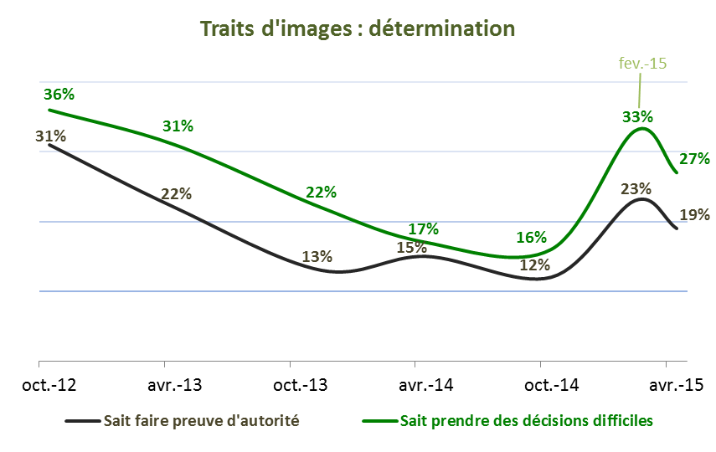

1. Certains verbatims (encore rares, mais en hausse) dénotent déjà le sentiment qu’il est trop tard : *« Il ne s’est pas montré capable jusqu’à présent, je ne vois pas comment il pourrait le faire dans le temps qui lui reste. »*